Проект по математике
Тема: Симметрия вокруг нас
Выполнил: Косничану Максим
Класс: 7-А

Введение
Симметрия окружает нас повсюду. Мы можем увидеть её в природе, архитектуре, предметах быта и даже в теле человека. Симметрия делает предметы красивыми, гармоничными и удобными.

Что такое симметрия?
Симметрия — это свойство фигуры совпадать сама с собой при отражении, повороте или переносе.
Существуют основные виды симметрии:
- Осевая симметрия — когда одна половина фигуры отражает другую относительно оси.
Пример: бабочка, лист дерева, божья коровка.
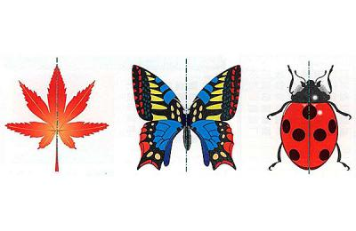
Центральная симметрия — когда точки фигуры расположены одинаково относительно центра.
Пример: снежинка, некоторые узоры.

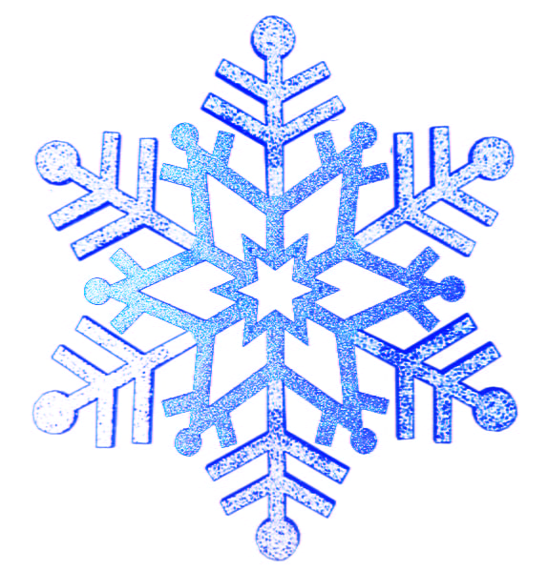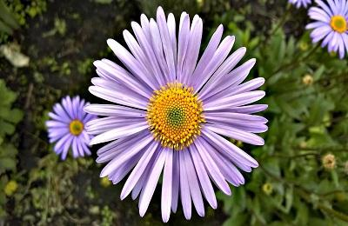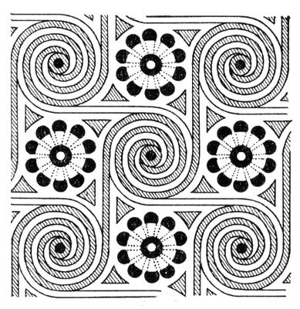

Симметрия в математике
Симметрия в математике — это свойство геометрической фигуры или объекта оставаться неизменным при определенных преобразованиях (поворотах, отражениях, переносах), сохраняя свою структуру. Она означает соразмерность и одинаковое расположение частей относительно оси, точки или плоскости.
Виды геометрических симметрий:
- Зеркальная симметрия
- Осевая симметрия
- Вращательная симметрия
- Центральная симметрия
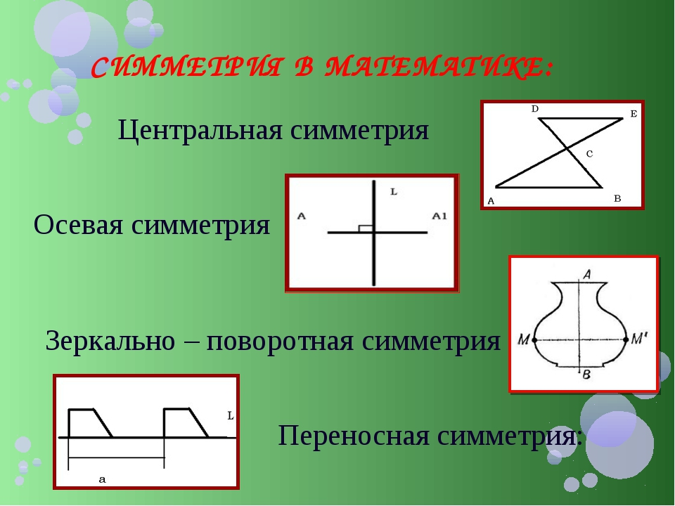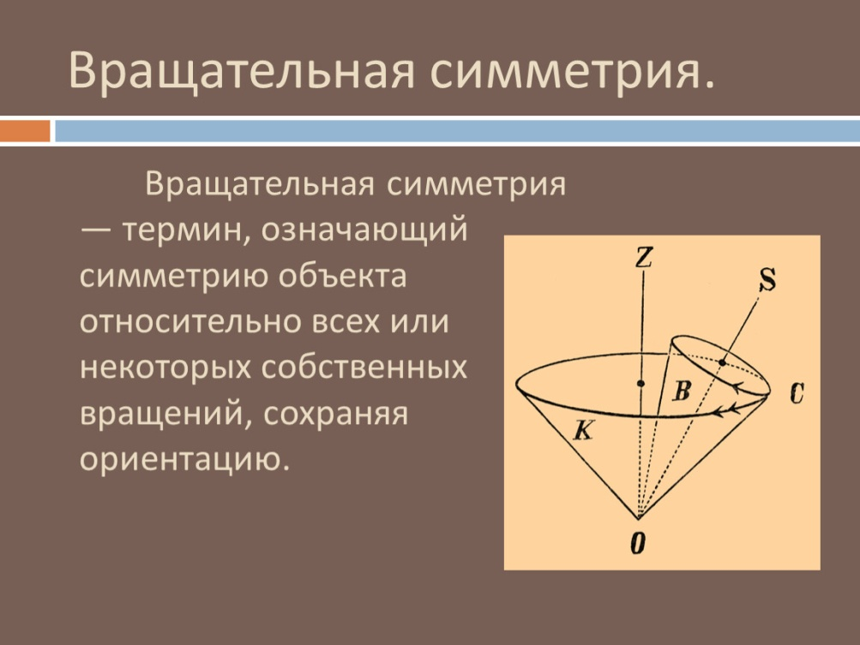

Симметрия в природе
Природа очень богата симметрией:
- крылья бабочки;
- цветы;
- листья;
- снежинки;
- морские звёзды.
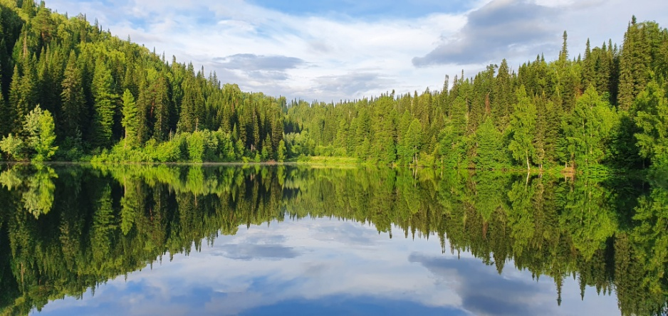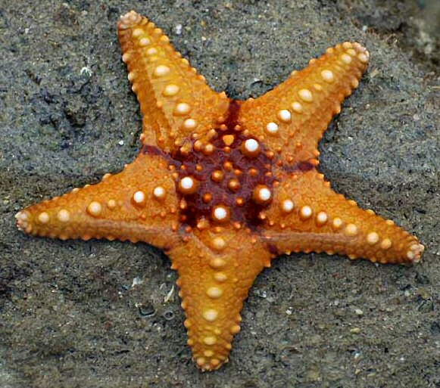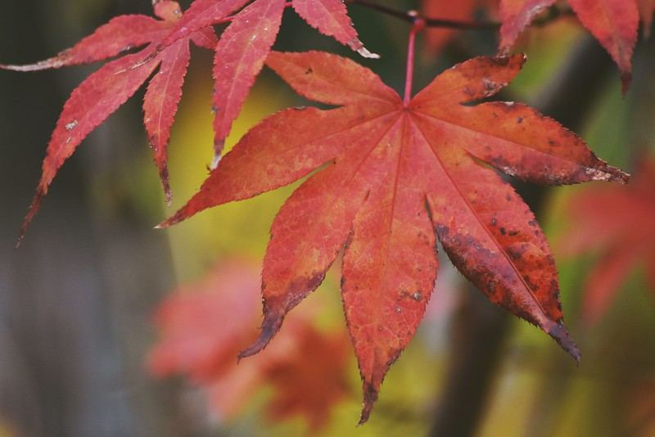
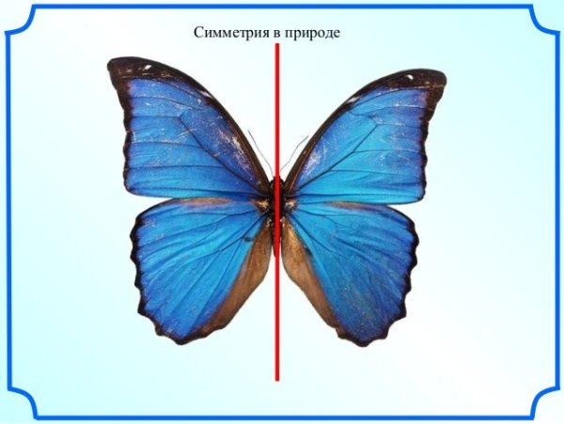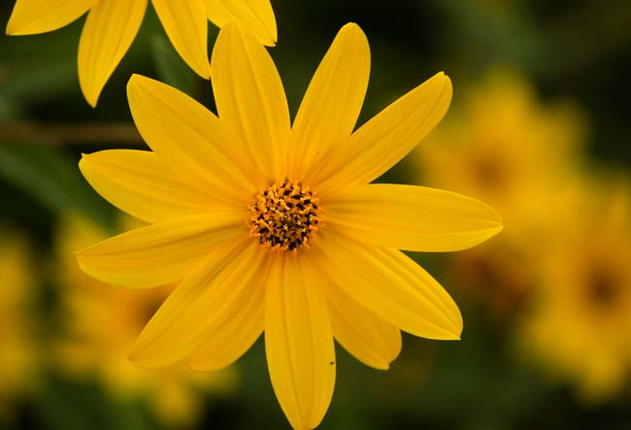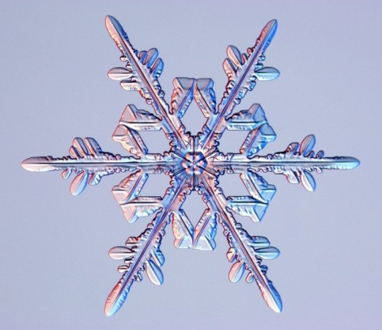
Симметрия у животных
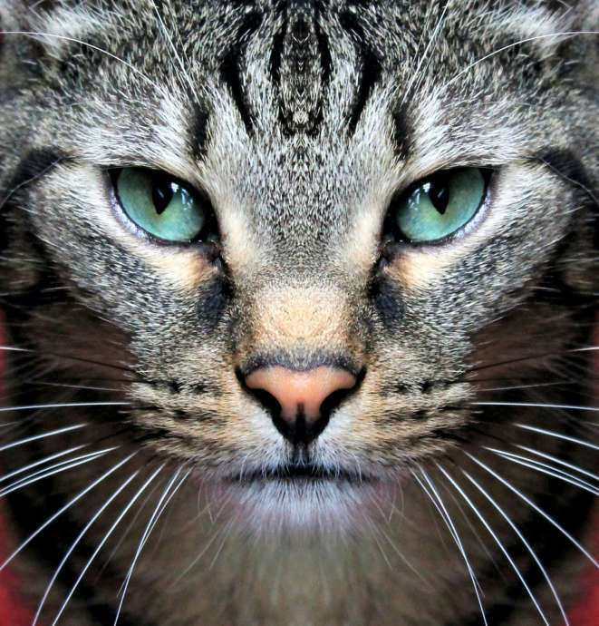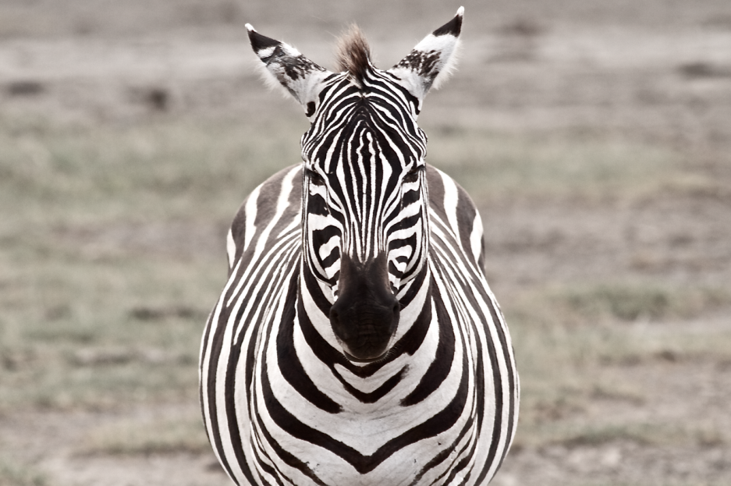
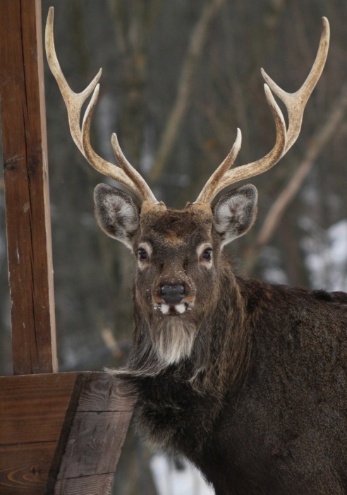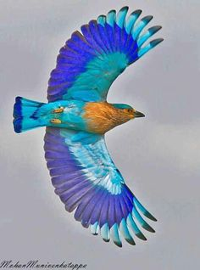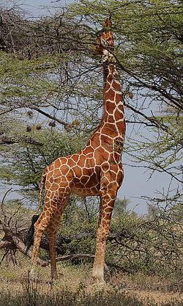

Симметрия в архитектуре
Многие здания строятся симметрично, потому что это красиво и создаёт чувство порядка.
Примеры:
- дворцы;
- мосты;
- церкви;
- окна и двери домов.

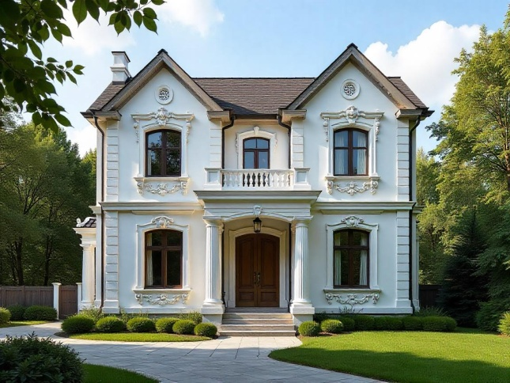

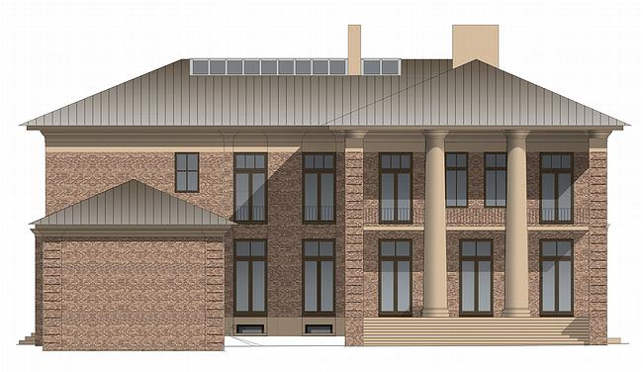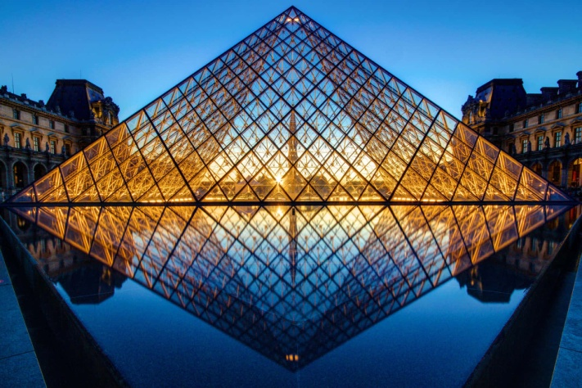

Например, фасад здания часто делится на две одинаковые части.

Симметрия в повседневной жизни
Мы встречаем симметрию каждый день:
- в одежде;
- мебели;
- посуде;
- логотипах;
- орнаментах.

Симметрия в мебели
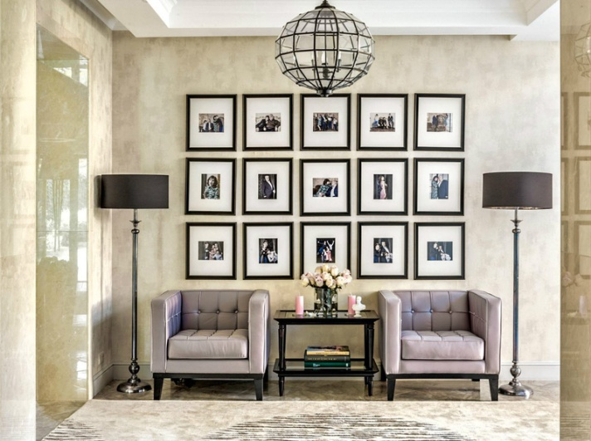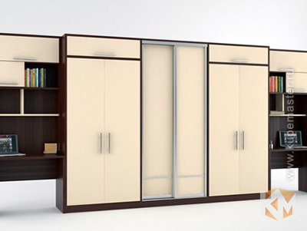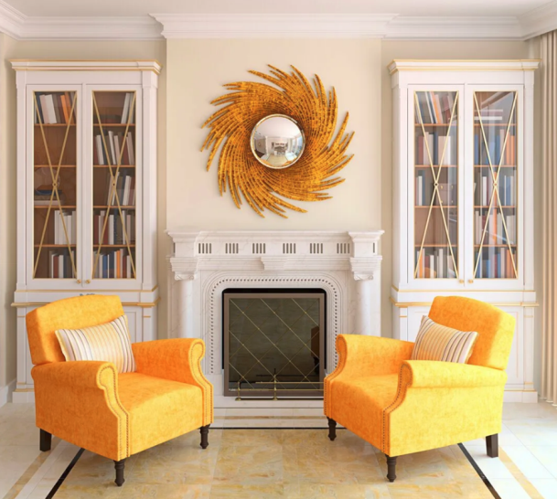

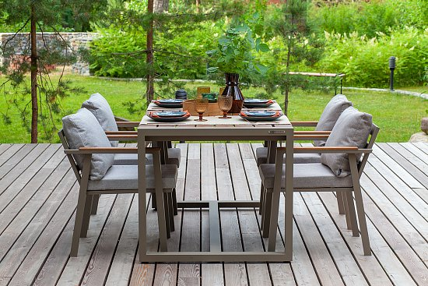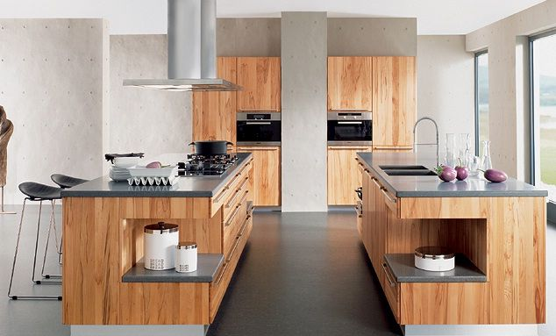

Симметрия в одежде
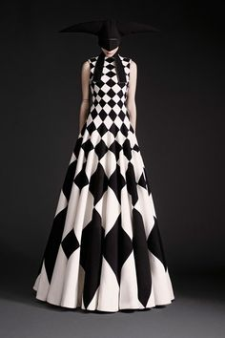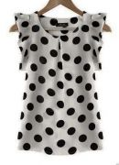

Симметрия в посуде
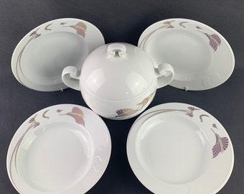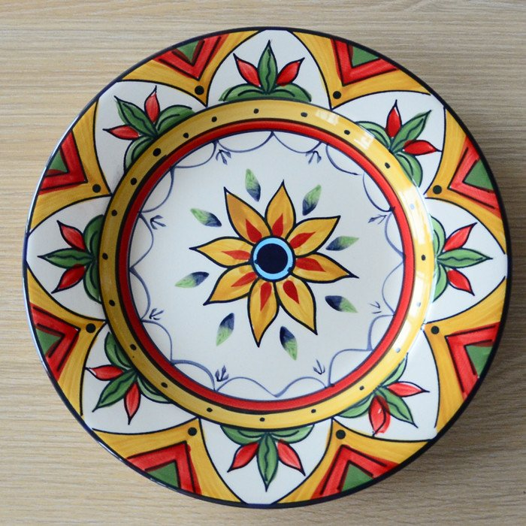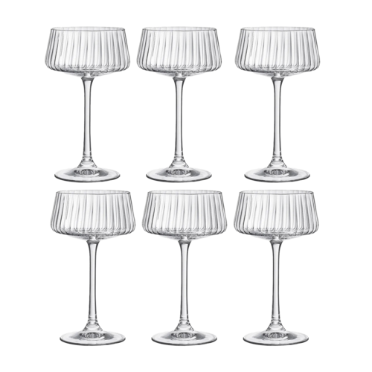

Симметрия в транспорте:
Симметрия часто используется в транспорте, (автомобиль, поезд, самолет, корабль, велосипед) потому что она делает технику более устойчивой, удобной и красивой.
Примеры симметрии в транспорте:
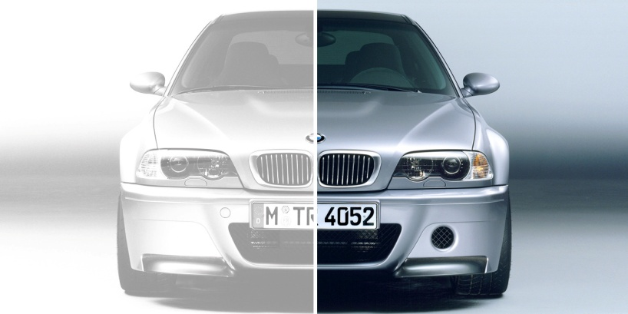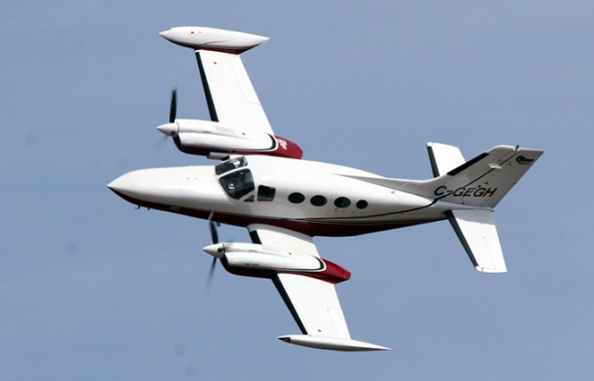



Практическая часть
Я нашёл примеры симметрии вокруг себя:
- Зеркало прямоугольной формы.
- Окно в комнате.
- Цветок.
- Узор на ковре.

Заключение
Симметрия играет важную роль в нашей жизни. Она помогает создавать красоту, порядок и гармонию. Изучая симметрию, мы лучше понимаем окружающий мир.

